
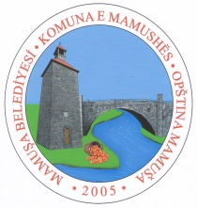
Republika e Kosovës – Kosova Cumhuriyeti
Republika Kosova – Republic of Kosovo

Mamuşa Belediyesi – Komuna e Mamushës
Opština Mamuša – Municipality Of Mamusa

Mledhja e 09-23 e Rregullt e Asamblese Komunale është mbajtur me datë 29.09.2023 në ora 10:00 ne sallën e Asamblesë Komunale.
Mbledhja është udhehequr nga Kryesuesi i Kuvendit Z.Necmedin MORINA.
Në mledhje kanë marrë pjesë 15 anëtarë.

1.Shqyrtimi dhe miratimi i procesverbalit të mbledhjes së kaluar,
13 PO
00 JO
02 ABSTENIM

2.Shqyrtimi dhe miratimi i rendit të ditës;
13 PO
01 JO
01 ABSTENIM
3. Shqyrtimi dhe miratimi i propozim vendimit për planin e buxhetit për vitet 2024-2026.
11 PO
02 JO
02 ABSTENIM

4. Prezantimi I raportit të auditimit për vitin 2022

5. tendryshme

Asistenti i kryesusit Kryesuesi i Kuvendit
MEHMET MAZREK NECMEDIN MORINA

